COME ACCEDERE A MEET?

Collegarsi alla casella email del proprio account di istituto. Cliccare sul simbolo delle app (i nove pallini di fianco all’avatar) e selezionare “Meet”
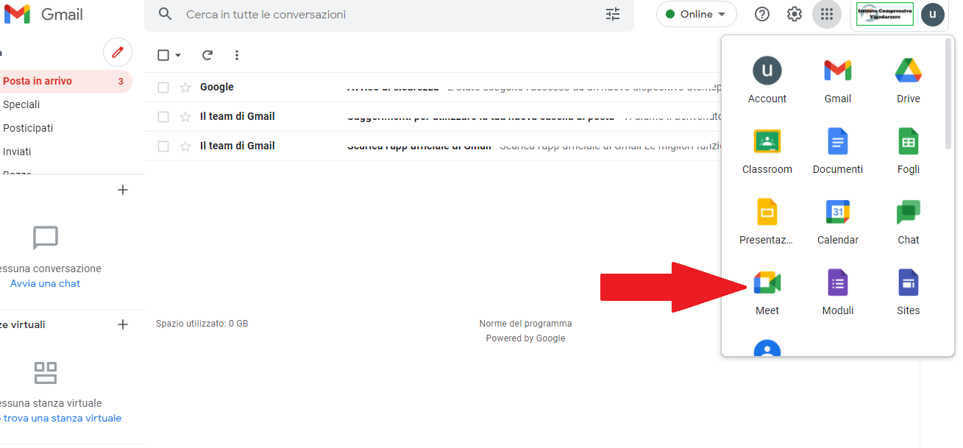

In alternativa si può digitare nella barra degli indirizzi meet.google.com assicurandosi di essere loggati con account di istituto
Nella schermata successiva inserire il codice della riunione nell’apposito spazio.
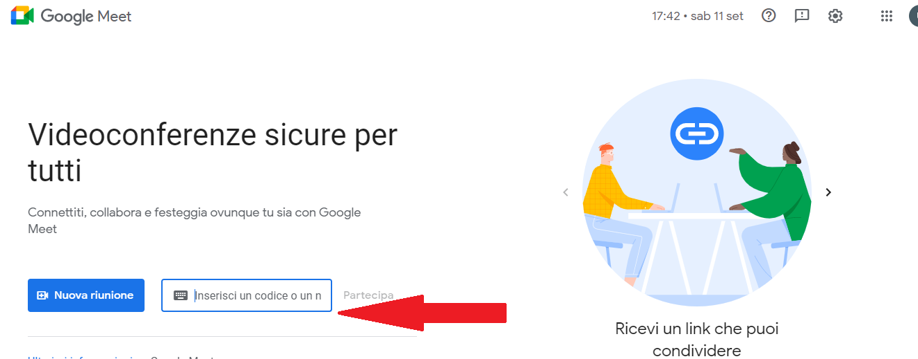

Se la convocazione della riunione avviene tramite invio di link, è possibile digitare l’indirizzo ricevuto nella barra degli indirizzi.
Sia con accesso tramite codice che tramite link, si arriva alla schermata di attivazione della webcam e del microfono. Da qui cliccare su “partecipa”.
